1. 控制板通讯协议

控制板通过USART串口与上位机进行通讯，数据均以字符串形式收发。

1.上位机发送数据，控制板接收数据：

数据帧总字符串长度14，包含1位帧头‘S’，10位数据位，1位帧尾‘X’以及回车换行符。

|  |  |  |  |  |  |  |  |  |  |  |  |  |  |
| --- | --- | --- | --- | --- | --- | --- | --- | --- | --- | --- | --- | --- | --- |
| S | _ | _ | _ | _ | _ | _ | _ | _ | _ | _ | X | /r | /n |

其中10位数据位包含2位指令位和8位数据位。

|  |  |  |  |  |  |
| --- | --- | --- | --- | --- | --- |
| S | 指令位 | 数据位 | X | /r | /n |

1. 改变速度：

|  |  |  |  |  |  |  |  |
| --- | --- | --- | --- | --- | --- | --- | --- |
| S | V | D | 右轮速度 | 左轮速度 | X | /r | /n |

右轮速度（int16_t）：16位有符号数，可设置大小为-160~+160（-0x00A0~0x00A0）（可在工程文件usart.c中修改），若设定为0x001A，则需发送的数据为‘001A’。

注：转速过高可能导致编码器识别不正确，速度应控制在+-100之间。

左轮速度（int16_t）：同右轮速度。

1. 改变P值：

|  |  |  |  |  |  |  |
| --- | --- | --- | --- | --- | --- | --- |
| S | P | L | 左轮P值 | X | /r | /n |
| S | P | R | 右轮P值 | X | /r | /n |

左轮P值（float）：32位单精度浮点数，根据IEE754转换为二进制代码并转换成对应字符串形式，若设定为1.25，则需要发送的数据为‘3FA00000’。

右轮P值（float）：同左轮P值。

1. 改变I值：

|  |  |  |  |  |  |  |
| --- | --- | --- | --- | --- | --- | --- |
| S | I | L | 左轮I值 | X | /r | /n |
| S | I | R | 右轮I值 | X | /r | /n |

左轮I值（float）：同改变P值。

右轮I值（float）：同改变P值。

1. 改变D值：

|  |  |  |  |  |  |  |
| --- | --- | --- | --- | --- | --- | --- |
| S | D | L | 左轮I值 | X | /r | /n |
| S | D | R | 右轮I值 | X | /r | /n |

左轮D值（float）：同改变P值。

右轮D值（float）：同改变P值。

1. 紧急停车：

|  |  |  |  |  |  |  |
| --- | --- | --- | --- | --- | --- | --- |
| S | K | 0 | 任意数据 | X | /r | /n |
| S | K | 1 | 任意数据 | X | /r | /n |

指令位为‘K0’时，下位机的控制标志位置0，单片机不进入控制函数，且左右轮的速度值和PID值均清0，控制板将不对电机进行控制。

指令位为‘K1’时，下位机的控制标志位置1，单片机正常进入控制函数，此时重新设置左右轮的速度值和PID值，控制板将重新开始控制电机。

当指令位为‘K0’或‘K1’时，下位机将忽略8位数据位的值，但数据位长度必须为8，可以使用任意长度为8的字符串代替（不包含‘X’，‘/r’，‘/n’）。

1. 数据发送：

|  |  |  |  |  |  |  |
| --- | --- | --- | --- | --- | --- | --- |
| S | T | 0 | 任意数据 | X | /r | /n |
| S | T | 1 | 任意数据 | X | /r | /n |

指令位为‘T0’时，下位机的数据发送标志位置0，单片机将不会从串口发送数据。

指令位为‘T1’时，下位机的数据发送标志位置1，单片机将会开始从串口发送数据。

当指令位为‘T0’或‘T1’时，下位机将忽略8位数据位的值，但数据位长度必须为8，可以使用任意长度为8的字符串代替（不包含‘X’，‘/r’，‘/n’）。

1. 控制走直线：

|  |  |  |  |  |  |  |  |
| --- | --- | --- | --- | --- | --- | --- | --- |
| S | G | 0 | 任意数据 | | X | /r | /n |
| S | G | 1 | 左右轮速度 | 中线误差 | X | /r | /n |

指令位为‘T0’时，下位机的直线标志位置0，下位机将不会控制车体走直线（可通过前面分别设置左右轮速度）。

指令位为‘T1’时，下位机的直线标志位置1，下位机将会控制车体走直线。此时下位机会读取左右轮编码器数值并作差，将其控制为0，控制左右轮行走距离相同。

左右轮速度（int16_t）：16位有符号数，可设置大小为-160~+160（-0x00A0~0x00A0）（可在工程文件usart.c中修改），若设定为0x001A，则需发送的数据为‘001A’。

中线误差（int16_t）：（MidDistance），16位有符号数，下位机转换为小数并用于消除车体左右轮机械误差，走直线时左右偏可调整此值。

2.控制板发送数据，上位机接收数据：

当数据发送标志位为1时，控制板将每间隔200ms从串口发送当前参数。数据以字符串格式发送。

|  |  |  |  |  |  |
| --- | --- | --- | --- | --- | --- |
| 右轮  速度 | 左轮  速度 | 右轮  P值 | 左轮  P值 | 右轮  I值 | 左轮  I值 |
| 右轮  D值 | | 左轮  D值 | 右轮  占空比 | 左轮  占空比 |

右轮速度（int16_t）：16位有符号数，数据长度为4。若接收到的数据为‘001A’，则编码器返回速度值为0x001A。

左轮速度（int16_t）：同右轮速度。

右轮P值（float）：32位单精度浮点数，数据长度为8。根据IEE754转换为二进制代码并转换成对应字符串形式，若接收到的数据为‘3FA00000’，则当前右轮P值为1.25。

左轮P值，右轮I值，左轮I值，右轮D值，左轮D值，均同右轮P值。

右轮占空比（float）：32位单精度浮点数，数据长度为8。根据IEE754转换为二进制代码并转换成对应字符串形式，若接收到的数据为‘3FA00000’，则当前右轮PWM占空比为1.25。占空比为正时电机正转，占空比为负时电机反转。

左轮占空比（float）：同右轮占空比。

1. 控制板接线说明

控制板正面接口及开关：

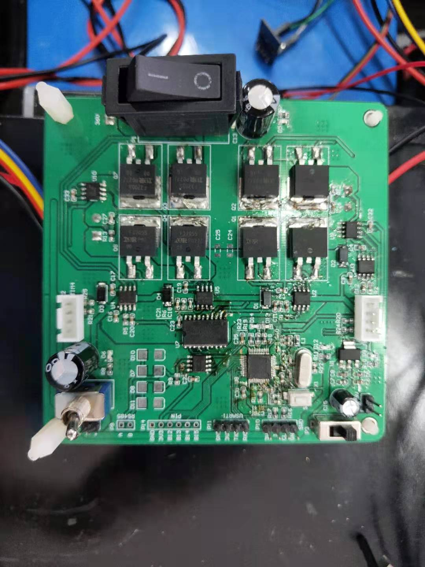

**36V开关**

**右轮编码器**

**左轮编码器**

**12V输入**

**12V开关**

**5V输入**

**5V开关**

**ST-LINK**

**串口**

控制板背面接口：

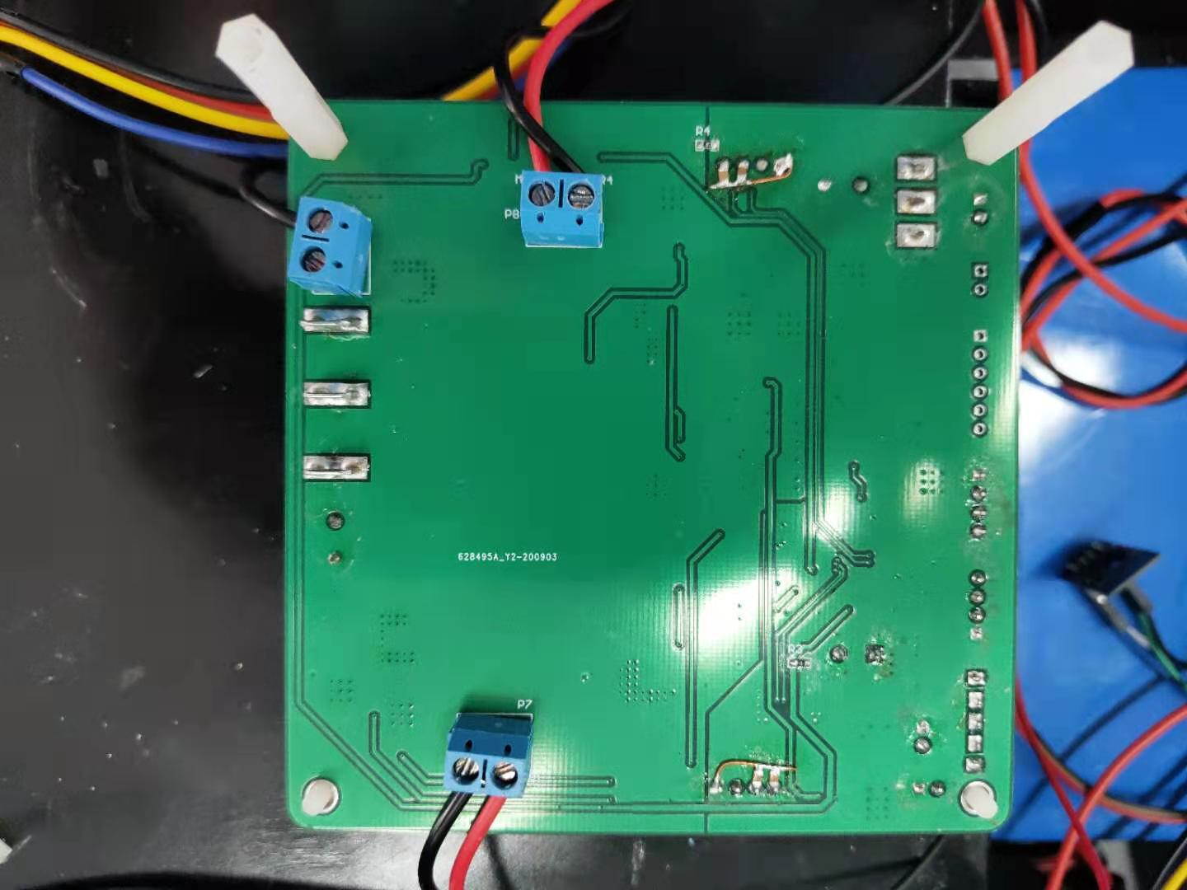

**36V输入**

**左轮电机**

**右轮电机**

电机部分：MOTOR1对应电机+，MOTOR2对应电机-；MOTOR3对应电机+，MOTOR4对应电机-。